Vejledning til vestrestilling af proceslinje

Højreklik (modsat-klik) et tomt sted i proceslinjen og vælg ’Indstillinger for proceslinjen:

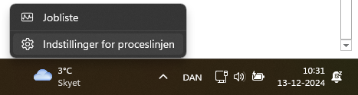

Under ’Proceslinjens funktionsområde’ – ’Justering af proceslinje’ er der muligheden for at vælge, om proceslinjen skal placeres til venstre eller i midten vi en lille dropdown:

